练习:

1, 写一个函数计算1到100的和, 并返回结果打印出来;(n为函数参数)

2, 写一个函数计算n的阶乘,并返回结果打印出来

3, 写一个函数计算两个数的最小公倍数; 并返回结果打印出来

1. 写一个函数判断一个年份是不是闰年
2. 年月日分别为自定义函数的参数，判断某一个日期是否为正确的日期;

fn(y,m,d);

6,用递归实现输入一个n,打印n个hello world

7.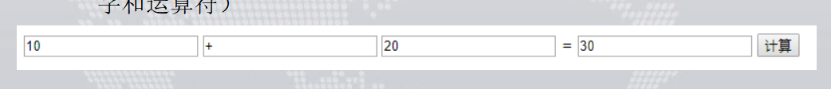

8.找出100-1000以内所有的水仙花数，三位数，各位立方和等于该数本身。153 = 1 ^ 3 + 5 ^ 3 + 3 ^ 3

9. 输入任意两个数，如果第一个数小，从第一个数打印到第二个数，如果第二个数小，从第二个数打印到第一个数。（\*\*）

